2016年10月高等教育自学考试全国统一命题考试
计算机网络原理 试卷
(课程代码 04741)
本试卷共5页，满分l00分，考试时间l50分钟。
考生答题注意事项：
1．本卷所有试题必须在答题卡上作答。答在试卷上无效，试卷空白处和背面均可作草稿纸。
2．第一部分为选择题。必须对应试卷上的题号使用2B铅笔将“答题卡”的相应代码涂黑。
3．第二部分为非选择题。必须注明大、小题号，使用0．5毫米黑色字迹签字笔作答。
4．合理安排答题空间。超出答题区域无效。
第一部分 选择题(共24分)
一、单项选择题【更多科目答案购买：http://zk.ikaoti.cn/zikao.htm】(本大题共24小题，每小题l分，共24分)
在每小题列出的四个备选项中只有一个是符合题目要求的，请将其选出并将“答题卡”的相应代码涂黑。错涂、多涂或未涂均无分。
1．未来通信网向宽带、大容量发展的优选方案是
A．多媒体网络 B．帧中继网 C．无线局域网 D．全光网络
2．远程教育的基础设施是
A．电子大学网络 B．计算机辅助教学
C．综合布线系统 D．大学校园区网络
3．下列关于星形拓扑优点的表述中错误的是
A．控制简单 B．站点分布处理能力强
C．方便服务 D．故障诊断和隔离容易
4. 首次在ARPANET上使用的网络交换方式是
A．电路交换 B．报文交换
C．分组交换 D．虚拟交换
5．在OSI参考模型中，通常将协议数据单元称为分组的是
A．物理层 B．网络层 C. 传输层 D．应用层
6．设数据传输速率为3600bps，若采用8相调制方式，则码元速率应为
A．1200Baud B．1800Baud C．7200Baud D．9600Baud
7．ATM采用的工作方式为
A．同步时分复用方式 B．异步时分复用方式
C．频分多路复用方式 D．波分多路复用方式
8．只适用于采用冗余编码环境的帧同步方法是
A．首位定界符法 B．字节计数法
C．首位标志法 D．违法编码法
9．数据链路层的“滑动窗口机制”用于
A，帧的同步 B．差错控制
C．流量控制 D．链路管理
10．在接收端发现码元错误的位置并加以纠正的差错控制方法称为
A．反馈重发 B．G0．BACK-N
C．前向纠错 D．选择重传
11．HDLC协议中仅用作测试并不分给任何站点的地址是
A．组地址 B．广播地址
C．单地址 D．无站地址
12．若HDLC监控帧中控制字段的第3、4位为“O1”，则表示
A．接收就绪 B．拒绝
C．选择拒绝 D．接收未就绪
13．下列关于数据报子网的说法中错误的是
A．容易实现拥塞控制 B．路由器不保留任何有关连接的状态信息
C．每个分组被独立地路由 D．每个分组包含完整的源地址和目标地址
14．用于数据报子网中的拥塞控制方法是
A．准入控制 B．避开拥塞的路由器
C．资源预留 D．分组头部设警告位
15．文件传输协议FTP使用的端口号为
A．21 B．23
C．25 D．80
16．下列IP地址中，正确的B类地址是
A．129．16．0．80 B．130．11．10．5
C．193．255．1. 2 D．225．225．2．1
17．因特网中的主机应将域名与IP地址的对应关系必须登记在
A．根域名服务器 B．授权域名服务器
C．顶级域名服务器 D．从属域名服务器
18．因特网中完成电子邮件的编辑、收取和阅读等功能的是
A．POP3 B．邮件传输代理
C．1MAP D．用户代理程序
19．IEEE颁布的宽带无线协议是
A．IEEE802．11a B．IEEE802．11b
C．IEEE802．11b+ D．IEEE802．16
20．实现因特网的无线接入访问的协议是
A．WAP B．蓝牙协议
C．WDP D．HTTP1．1
21．ATM网简化了网络功能，其交换节点只参与OSI的
A．第一层功能 B. 第三层核心功能
C．第二层功能 D．第一、二层功能
22．建立虚拟局域网的交换技术中不包括
A．Port Switch B．Tag Switching
C．Cell Switch D．Frame Switch
23．采用“路由一次，随后交换”的局域网L3交换技术是
A．IP交换技术 B．Net Flow交换技术
C．Fast IP交换技术 D．Tag Switching技术
24．报文认证方式不包括
A．没有报文加密的报文认证方式 B．传统加密方式
c．使用密钥的报文认证码方式 D．数字摘要方式
第二部分 非选择题(共76分)
二、填空题(本大题共l5小题，每小题l分，共15分)
25．作为ANSI成员的电子工业协会(EIA)主要涉及0S1参考模型_____ 层标准的制定。
26．采用分组存储转发和_____机制是点对点式网络和广播式网络的重要区别之一。
27．计算机网络各层次结构模型及其协议的集合称为网络的_____。
28．蜂窝移动通信系统中的多址接人方法有频分多址接入、时分多址接入和_____接入。
29．噪声分为随机热噪声和冲击噪声，传输中产生差错的主要原因是_____。
30．HDLC帧中标志字段的比特模式为_____。
31．路由选择的核心是_____。
32．IP对输人数据报的处理分为主机对数据报的处理和_____对数据报的处理。
33. 因特网的传输地址由IP地址和主机_____组成。
34．X．25中的虚电路号由逻辑信道组号和_____号组成。
35．应用广泛的数字签名方法有RSA签名、DSS签名和_____签名。
36．ATM网络在信元交换之前必须建立_____连接。
37．蓝牙技术支持点对点及点对多点通信，工作在全球通用的_____ISM频段。
38．以光纤为传输介质的高性能令牌环网“光纤分布数据接口”的英文缩写是_____。
39．IEEE802．3标准采用的介质访问控制方法是______。
三、简答题【更多科目答案购买：http://zk.ikaoti.cn/zikao.htm】(本大题共4小题，每小题5分，共20分)
40．简述模拟信号、数字信号和信道的概念。
41．简述采用链路状态路由算法的路由器必须完成的工作。
42，简述局域网操作系统的基本服务功能。
43．简述网络安全的概念及网络安全攻击的常见形式。
四、计算题(本大题共4小题，每小题5分，共20分)
44，采用每种相位各有两种幅度的调制方法，在带宽为8KHz的无噪声信道上传输数字信号，若要达到64Kbps的数据速率，至少需要多少种不同的相位?(要求写出计算过程)
45．设两站点间由5段链路组成，其中2段为卫星链路，每段由上行和下行链路组成，传播时延为250ms，其它链路每段长l 500km，传播速率均为1 50000km／s。所有链路的数据传输速率均为48Kbps，帧长为9600bit。试计算两站之间传输连接的单程端到端时延。(要求写出计算过程)
46．已知某企业欲利用200台网络设备构建局域网，每个设备需要1个IP地址，通常需要分配给该单位哪一类IP地址?请写出该类IP地址的子网掩码并计算该类地址标识的网络中允许的有效网络设备数。(要求写出计算过程)
47．分别计算携带40字节和400字节数据的以太网帧的最大传输效率。(数据传输效率=数据长度／帧的总长度。要求写出计算过程，计算结果保留3位有效数字)
五、应用题(本大题共3小题，每小题7分，共21分)
48．设可利用一台转发器(集线器)和一台以太网交换机构建局域网。若某单位的甲部门组建以太网以供部门内员工之间传输信息，乙部门组建以太网的主要目的是用于与其它部门之间交换信息，则两个部门应分别使用哪种设备构建其局域网能满足业务需求并说明理由。
49．设网络中某路由器的路由表如题49表，请对收到的其中3个分组的目的站IP地址
(1)128．96．39．10；(2)128．96．40。151；(3)192．4．153．17；分别计算其下一跳。
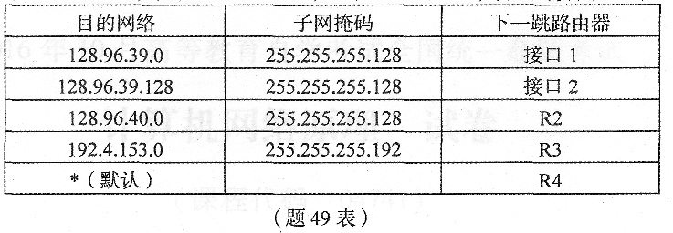
50．HDLC帧的结构如题50图。
(1)请说明其中各字段的中文名称；
(2)给出序号①字段的作用、比特模式和实现数据透明传输的方法；
(3)说明序号②和③字段的作用。
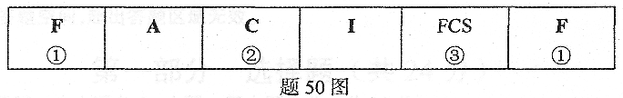
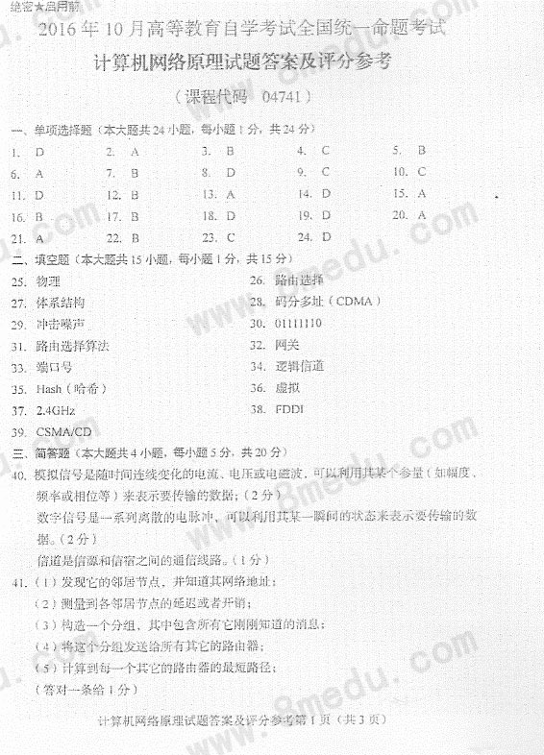
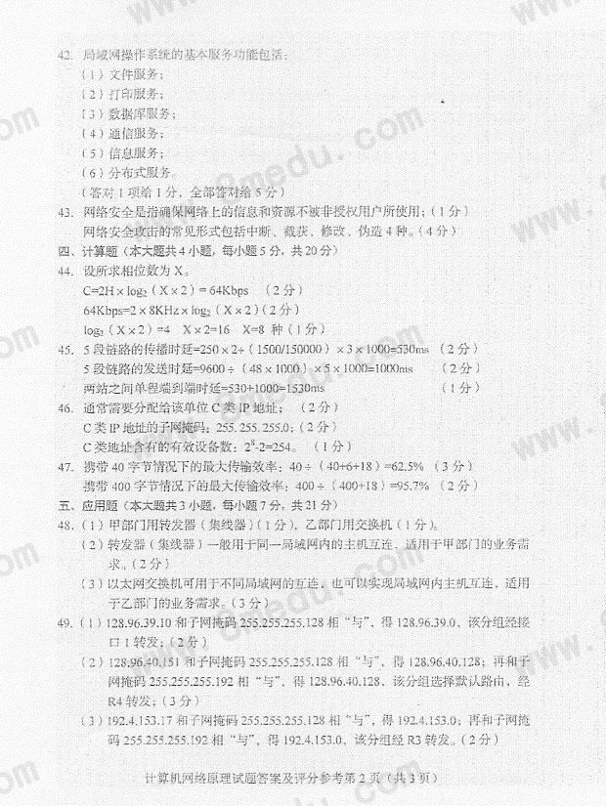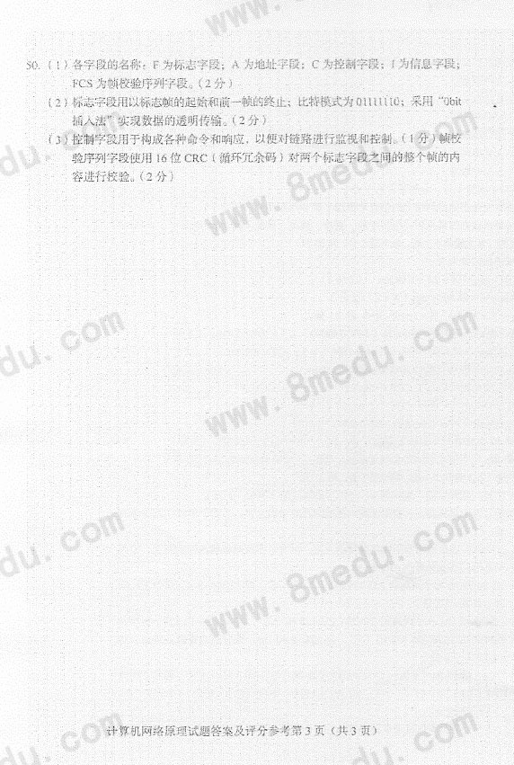参考答案：
- 单项选择题
- D
解析：未来通信网向宽带、大容量发展的优选方案是全光网络
全光网络：
- 以光节点取代网络的电节点，用光纤互连，采用光波完成信号的传输、交换
- 克服现有网络传输和交换的瓶颈，提高性能
- 被认为是未来通信网向宽带、大容量发展的优选方案
- A
解析：远程教育的基础设施是电子大学网络EUN
计算机辅助教学是EUN使用
智能大厦以信息技术为支撑，综合布线系统是智能大厦的基础
大学校园区网络最基本的应用是资源共享
- B
解析：
星型拓扑
优点：控制简单、方便服务、故障诊断和隔离容易
缺点：中心节点负担过重，易形成单点故障
浪费资源
- C
解析：
网络交换方式：电路交换、报文交换、分组交换
- B
解析：
协议数据单元称为分组的是网络层
- A
解析：
数据传输速率为每秒传输的二进制位数。 公式：R=1/T*log₂^{N}
码分速率：单位时间内通过的码元个数。 公式：B=1/T
- A
ATM（Asynchronous Tranfer Mode）异步传输模式
ATM以信元为基础的分组交换和复用技术
ATM是面向连接的传输模式
ATM适合局域网和广域网
- D
解析：
帧同步方法：字符填充法、比特填充法、违法编码法、字节计数法
帧同步功能：接收方能够明确从物理收到的比特流，并对其进行识别，即能从比特流中区分出帧的起始和结束
字符填充法：用特定字符确定帧的起始和终止。如：BSC规程。所用的特殊字符依赖于所采用的字符编码集、兼容性
比特填充法：以一组特定的比特模式标识一阵的开始和结束。如：HDLC规程
违法编码法：在物理层采用特定的比特编码。如：曼彻斯特
只适应于采冗余编码环境
字节计数法：以一个特殊字节表示一帧的开始，并以专门字段表明帧内字节数。如：DDCMP
- C
解析：
流量控制方法：停止等待方案、滑动窗口机制
流量控制功能：在数据链路上对发送流量的控制

停止等待方案：发送方发送一帧后，需等待接收方返回的应答信号，发送方收到应答信号后，再发送下一帧；否则，一直等待
滑动窗口机制：在任意时刻，发送发都维持了一个连续的允许发送的帧的序号，称为发送窗口。同时，接收方也维持一个连续的允许接收的帧的序号，称为接收窗口。发送窗口和接收窗口的序号和大小可以不同。
- A
解析：差错控制方法：反馈重发、超时计时器、帧编号
反馈重发：发现并纠正一般差错
超时计时器：可以发现帧丢失的差错
帧编号：可发现帧被发送多次的差错
- D
- B
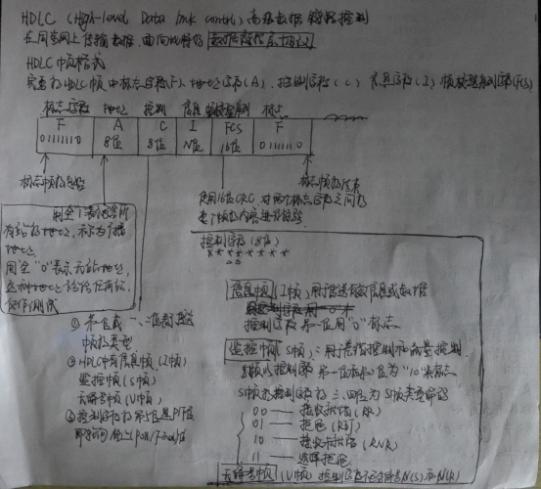

- A
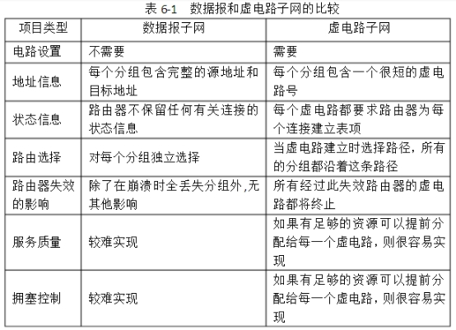
- D
解析：数据包子网中拥塞控制方法：警告位、抑制分组、逐跳抑制分组
- A
- B
- A (不确定，可自行查找资料确定)
- D
解析：
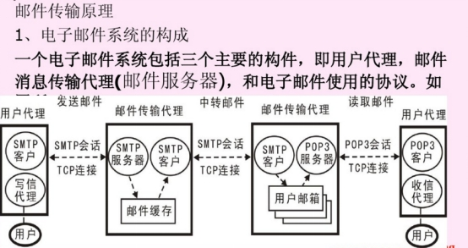
- B (不确定，可自行查找资料确定)
- C (不确定，可自行查找资料确定)
- A
解析：
ATM交换节点只参加OSI的第一层功能
帧中继节点只参与第二层功能的核心部分
分组交换网的交换节点参与了OSI第一层到第三层的全部功能
- B
解析：虚拟局域网交换技术包括：端口交换、信元交换、帧交换
- C

- A
解析：
报文认证方式：
传统加密方式、使用秘钥的报文认证码方式、数字摘要方式、使用单向散列函数的认证
- 填空题
25.物理层 26.路由选择 27.体系结构 28.码分多址接入 29.冲击噪声
30. 01111110 31. 32.网关 33.MAC地址 34.逻辑信道
35.Hash 36.虚 37.2.4GHZ 38.FDDI 39.CSMA/CD
三、简答题
40.模拟信号是指信息参数在给定范围内表现为连续的信号，或在一段连续的时间间隔内，其代表信息的特征量可以在任意瞬间呈现为任意数值的信号。
数字信号是指自变量是离散的，因变量也是离散的信息。这种信号的自变量用整数表示，因变量用有限数字中的一个数字表示。
信道是信号的传输媒介，可以分为有限信道和无线信道。
41.链路状态路由算法又称为最短路径优先算法
路由器必须完成以下算法
- 发现邻居节点
- 测量线路开销
- 创建链路状态分组
- 更新链路状态分组
- 计算新的路由
42.局域网操作系统的基本服务功能
1.文件服务
2.打印服务
3.数据库服务
4.通信服务
5.信息服务
6.分布式服务
43.网络安全强调网络中信息或数据的完整性、可用性和保密性
网络安全模式分为中断、修改、截获、伪造

